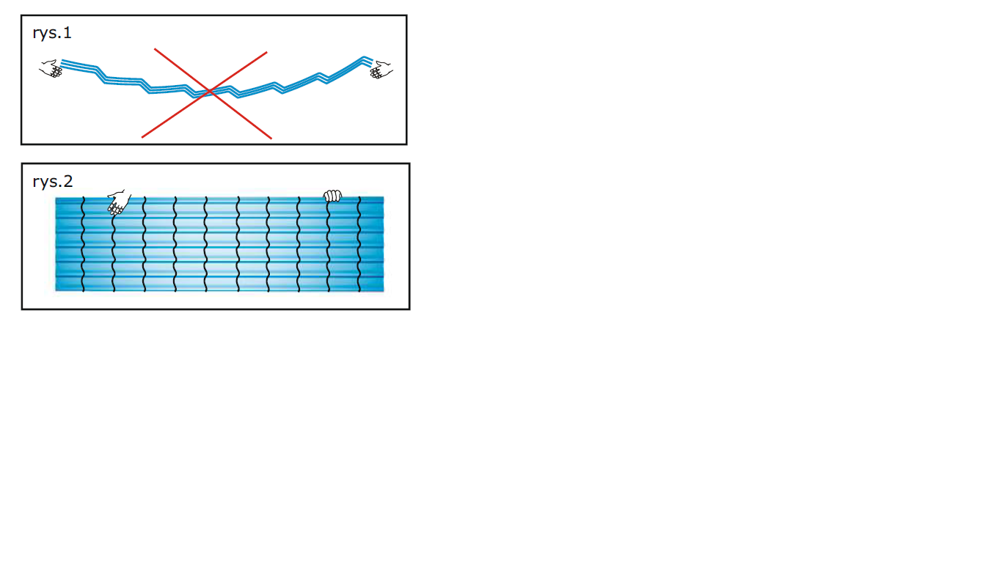
- Zamówienie
Instrukcja montażu dachówek blaszanych
INSTRUKCJA MONTAŻU
Dachówki blaszane ALFA® , BETA ®, GAMMA® i OMEGA® mogą być stosowane na dachy o pochyleniu połaci nie mniejszym niż 9° (15%). Cięcie arkuszy na wymiar nie uwzględnia skosów. Maksymalna długość arkusza w jednym odcinku nie może przekroczyć 6,15m - ALFA® ,6,02m - GAMMA® oraz 5,75m - OMEGA® i BETA®. Ze względu na rozszerzalność materiału pod wpływem temperatur, a także możliwość uszkodzenia podczas przemieszczania, mocowania i obróbki, w przypadku, gdy długość spadu przekracza dopuszczalną stosuje się łączenie arkuszy, przy czym długość zamawiana (np. 7,58 m) jest automatycznie dzielona mniej więcej w połowie, z zastrzeżeniem, iż dolny arkusz (okapowy) musi być arkuszem modułowym.
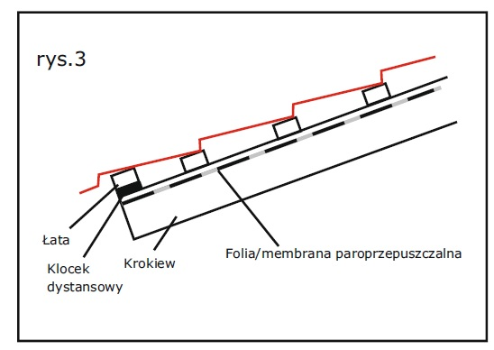
Producent nie odpowiada za różnice w kolorze odcienia, wyglądzie powłoki i odchyłach wymiarów (w ramach tolerancji, które dopuszczają odpowiednie dla danego produktu normy) między poszczególnymi zamówieniami. Blachy nie powinny być składowane w opakowaniach fabrycznych dłużej niż 3 tygodnie od daty produkcji. Po upływie tego czasu należy rozciąć opakowanie, zedrzeć z arkuszy folię ochronną, przełożyć arkusze między sobą cienkimi przekładkami. Całkowity czas magazynowania nie może być dłuższy niż 5 miesięcy od daty produkcji.
2. Transport
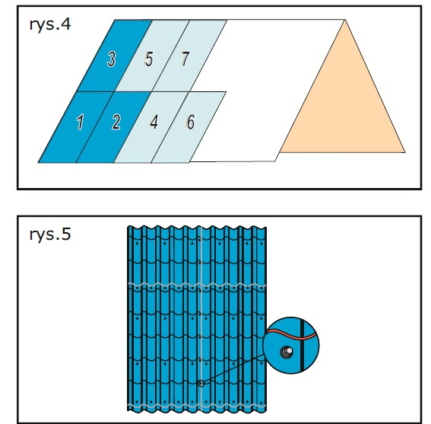
Samochody używane do przewozu dachówek blaszanych powinny mieć skrzynię dostosowaną do długości arkuszy, które należy mocno spiąć w jedną paczkę, aby nie dochodziło do otarć powłoki. Uszkodzenia lakieru podkładowego nie podlegają reklamacji. Przenosząc arkusze przy rozładunku ręcznym należy tak dobrać ilość osób, aby zapobiec przesuwaniu po sobie blach oraz ich wyginaniu się (rys. 1) chwytając je w miejscach przetłoczeń, gdzie mają największą sztywność (rys. 2).
3. Montaż
Przed montażem należy sprawdzić poprawność wykonania konstrukcji, czyli: przekątne, płaskość oraz uwzględnienie pustki powietrznej między blachą a folią lub papą. Mocowanie pierwszej łaty uzależnione jest od szerokości rynny i spadku dachu, jednak musi być ona grubsza o ok. 1,7 cm, by zniwelować skok przetłoczenia. Można to uzyskać stosując klocki
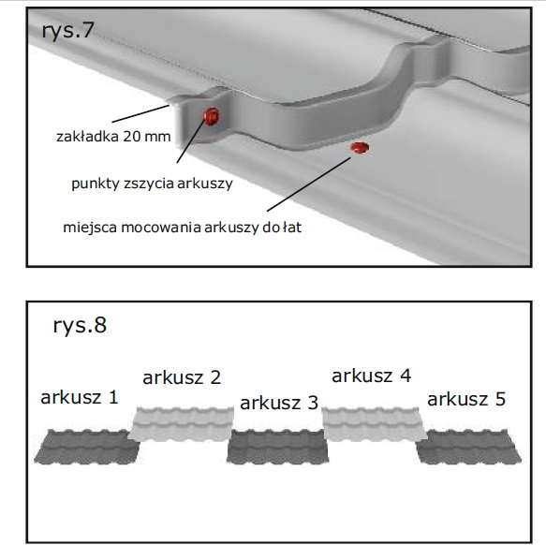
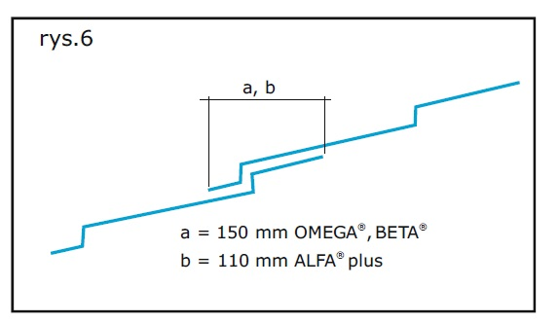
dystansowe (rys. 3). Rozstaw pozostałych łat wyznacza długość modułu. Łaty muszą być przybite dokładnie, w równych odstępach tak, by podpierały blachę w jej najniższym punkcie (rys. 3). Dolna krawędź dachówki blaszanej powinna sięgać 1/3 szerokości rynny, chyba, że nie będą montowane żadne bariery śniegowe. Jeżeli stosujemy pas nadrynnowy musimy pamiętać o tym by zamontować go w sposób umożliwiający odprowadzanie z folii do rynny ewentualnych skroplin. Arkusze układa się od lewej strony dachu mocując najpierw "na sucho" trzy pierwsze arkusze, by sprawdzić kąt i prowadzenie okapu i kalenicy (rys. 4). Wielkość zakładki przy łączeniu arkuszy z długości obrazuje rys. 6 dla dachówek ALFA® , BETA® i OMEGA® , oraz rys.7 dla dachówek GAMMA®. Podkładając kolejne arkusze rowkiem kapilarnym pod spód mocujemy je krótkimi wkrętami (20 mm) pod przetłoczeniem na każdym module (rys.5). Robiąc to lekko pod kątem maskujemy je, co znakomicie poprawia wygląd i estetykę wykonania. Taki sposób układania arkuszy sprawia, iż blacha samym swym ciężarem zatrzaskuje się na przetłoczeniach, zaś połączenia arkuszy są niewidoczne, czego czasem nie da się uniknąć nakładając blachę na wierzch, gdy trzeba ją dopychać do góry. Dopiero tak połączone arkusze mocujemy do łat właściwymi wkrętami (35 mm) w sposób pokazany na rys. 5. Dla dachówek blaszanych GAMMA® wprowadzono znaczące udogodnienie montażowe. Są to profile symetryczne, dlatego kierunek montażu jest dowolny. Takie rozwiązanie daje możliwość dopasowania wedle własnego uznania, kierunku linii łączeń wzdłużnych co podnosi estetykę pokrycia. Dodatkowo w przypadku stosowania danego profilu w miejscach gdzie występują silne wiatry, można dopasować kierunek łączeń wzdłużnych arkuszy do trendu wiania wiatru. Pamiętając jednak w takim przypadku aby wektor układania pokrycia był przeciwny do kierunku, z którego najczęściej wieje wiatr. Ułożenie takie w znacznym stopniu zwiększy odporność dachu na silne podmuchy. Zalecany sposób układania arkuszy przewiduje aby co drugi arkusz był przykryty z dwóch stron przez arkusze sąsiadujące (rys. 8).
2 Średnie zużycie wkrętów 4,8 x 35 mm to ok. 6 - 7 szt./m (w rejonach narażonych na silne wiatry należy zagęścić punkty mocowań). Mocuje się je w dole fali za pomocą nasadki magnetycznej wkrętarki akumulatorowej lub wiertarki. Szczelność połączenia gwarantują wkręty posiadające uszczelkę z EPDM, która przy prawidłowym (prostopadłym) dokręceniu wkręta powinna wyjść nieco poza obręb podkładki.
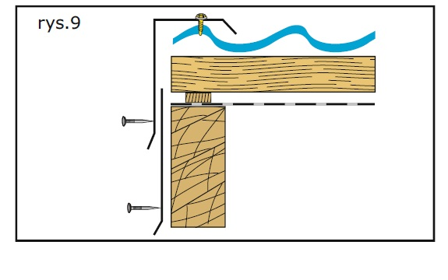
Uwaga - zawsze należy ściągnąć folię ochronną przed przykręcaniem wkrętów, w przeciwnym wypadku uszczelka nie zapewnia odpowiedniego dolegania i szczelności!

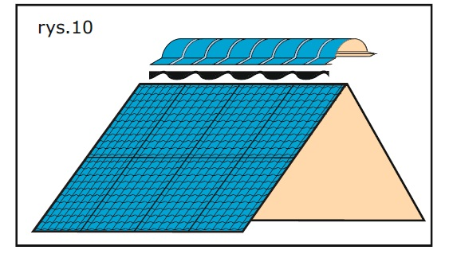
Gąsiory mocujemy krótkimi wkrętami (20 mm) "blacha z blachą" w co drugim grzbiecie fali stosując uprzednio uszczelki profilowane, uniwersalne lub taśmę PURS (rys. 10). Do montażu pozostałych obróbek zalecamy gwoździe blacharskie 3,5 x 30 mm (rys.9). Zastosowanie śniegołapów naszej produkcji na dachach o znacznym nachyleniu połaci (rys. 11) pozwala uniknąć wiosną naprawy/wymiany systemu rynnowego i likwiduje niebezpieczeństwo zsunięcia się śniegu na przechodzące osoby. Doświadczeni wykonawcy mają indywidualne rozwiązania, które mogą być akceptowane przez producenta.
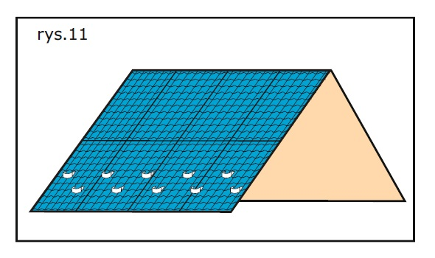
4. Cięcie blachy

Niedopuszczalne jest używanie do cięcia blachy narzędzi powodujących efekt termiczny (nagły wzrost temperatury), np. szlifierki kątowej (rys. 12). Powoduje to uszkodzenie powłoki organicznej i cynkowej, w następstwie czego rozpoczyna się proces korozji, który przyspieszają gorące opiłki wtapiające się w powierzchnię arkusza. Odpowiednimi do tego celu narzędziami są nożyce wibracyjne Nibbler lub na małych odcinkach nożyce ręczne.
Uwaga!! Producent zaleca zabezpieczenie lakierem nieosłoniętych krawędzi ciętych, również w miejscach cięcia fabrycznego.

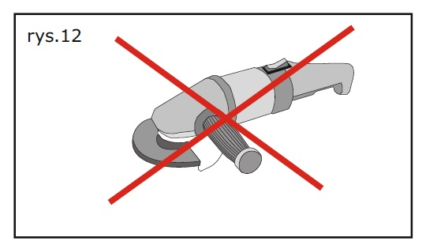
5. Chodzenie po dachu

Montaż winien zostać zorganizowany tak, by jak najmniej chodzić po zamocowanych już arkuszach. Gdy zachodzi taka konieczność należy stawiać stopy w "dnie fali" (rys. 13), uważając czy w podeszwach nie ma pozostałości po cięciu i obróbce blachy, które mogłyby uszkodzić powłokę organiczną. Po zakończeniu montażu należy oczyścić połać z wszelkich opiłków, gwoździ i innych elementów, których pozostawienie skutkuje powstaniem w takich miejscach ognisk korozji.

6. Konserwacja

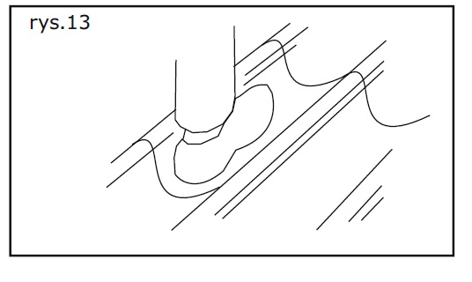
W przypadku uszkodzeń powłoki powstałych podczas transportu, montażu i obróbki należy je zaprawić lakierem dokładnie w miejscu uszkodzenia, oczyszczając uprzednio powierzchnię z brudu i tłuszczu. Na niezabezpieczonych lakierem krawędziach ciętych może dochodzić do
rozwarstwienia powłok. Zaleca się coroczne przeglądy dachu w celu dokonania niezbędnych zabiegów konserwatorskich.

